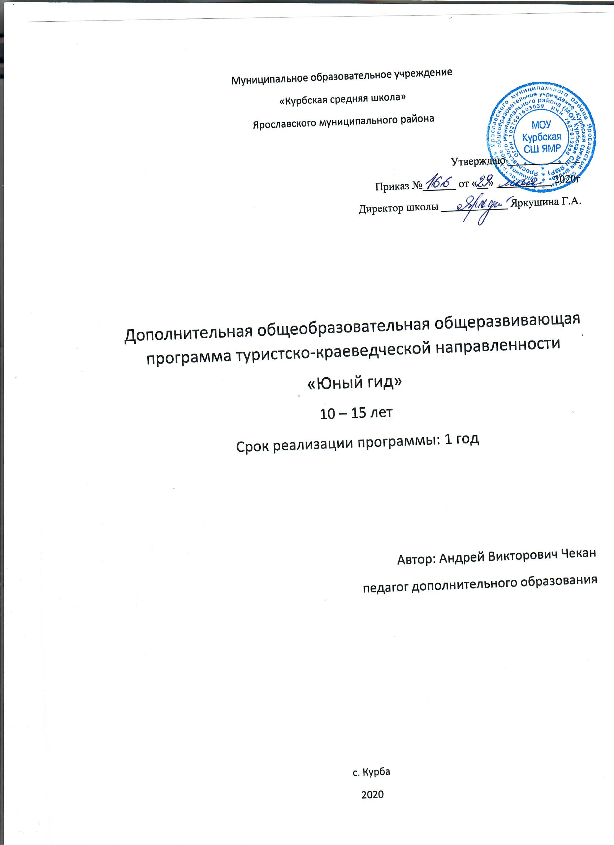

Пояснительная записка
Направленность программы – туристско-краеведческая. Актуальность заключается в том, что школьный музей даёт возможность попробовать свои силы в разных видах научной и общественной деятельности. Выполнение разных ролевых функций.
Цель программы – сохранение исторической памяти.
Задачи: развивать поисковые, исследовательские, коммуникативные умения и навыки школьников; содействовать творческой самореализации; формировать уважение к истории родного края.
Отличительная особенность данной программы – дети в течение всего учебного года изучают историю своей «Малой Родины».
Сроки реализации программы – программа рассчитана на 1 год ( 34 часа) один раз в неделю.
Формы занятий: коллективные и индивидуальные.
Занятия проводятся один раз в неделю, среда, с 16.00 до 17.00.
Возраст детей – 10-15 лет.
Ожидаемые результаты: знакомство и усвоение таких понятий, как экспонат, экскурсия, музей и др.; развитие внимания, воспитания, наблюдательности, разных форм мышления, речи; формирование широкого кругозора.
Способы проверки и формы подведения итогов – экскурсионная программа.
Учебно-тематический план
Перечень разделов
1. «Что дает наш край»
-Знакомство с сельским хозяйством Курбы.
-Экскурсии на предприятия.
2.Разработка экскурсии «Память» (по памятникам погибшим воинам-землякам)
Практическое занятие:
Выбор памятных объектов и экскурсия по ним, Творческая работа «Расскажи о своем герое», посещение мест боевой славы.
3.Разработка экскурсии «И у нас были храмы» (по церквям Курбы)
Сбор материала в школьном музее, его дальнейшее преобразование, разработка текста экскурсии.
4. Разработка заочной экскурсии «В русской избе»
Составление маршрута экскурсии, сопровождается посещением данных объектов.
5. «Учимся передавать свои знания другим ребятам»
Практическое занятие:
Составление правил, памяток, отражающих основные знания, полученные в ходе изучения курса.
Тематическое планирование программы
первый год обучения
№ | Наименование темы | Теоретич | Практич
1 | Экскурсия, ее сущность, введение в профессию экскурсовод | 1
2 | Экскурсионные маршруты по селу Курба | 1
3 | Музеи моей школы | 1
4-5 | Методика проведения экскурсий | 1 | 1
6 | Музей истории села | 1
7 | Музей «Русская изба» |  | 1
8 | «Я поведу тебя в музей» |  | 1
9 | Подготовка экскурсий в школьном музее | 1
10 | Проведение экскурсий в школьном музее |  | 1
11 | Экскурсионный маршрут по селу Курба | 1
12 | Роль ораторского мастерства | 1
13 | Роль актерского искусства | 1
14 | Методы подготовки к публичному выступлению | 1
15-16 | Методика сбора источников | 1 | 1
17-18 | Краеведение и экскурсионное дело | 1 | 1
19-20 | Что дает наш край (сельскохозяйственные объекты села Курба). Оформление презентации. |  | 2
21-22 | Разработка экскурсии «Память» (по памятникам погибшим воинам-землякам). Проведение экскурсии. | 1 | 1
23 | Топонимика | 1
24 | Творческая работа «Загадочный мир названий» |  | 1
25-26 | Разработка экскурсии «Ансамбль церквей». Проведение экскурсии. | 1 | 1
27-28 | Разработка экскурсии «В русской избе» | 1
29 | История строительства церкви Всемилостливого Спаса | 1
30-31 | Создание фото-выставки «Храмы нашего села» | 1 | 1
32-33 | Коллективная работа «На память музею от нас» | 0,5 | 0,5
34 | «Учимся передавать свои знания другим ребятам» | 1
Всего |  | 34

Содержание
1.Экскурсия, ее сущность, введение в профессию экскурсовод
Экскурсия как целенаправленное изучение объектов в естественной среде под руководством квалифицированного руководителя (экскурсовода).
Признаки экскурсии: наличие объектов, экскурсионной группы, экскурсовода, продолжительность во времени.
Классификация экскурсий: по содержанию (обзорные и тематические); по способу передвижения (пешеходные, автобусные, теплоходные и т. д.); по месту проведения (городские, загородные); по составу участников (для местного населения, иногородних школьников, пенсионеров, молодежи и т. д.); по продолжительности (однодневные, многодневные).
2. Экскурсионные маршруты
Экскурсионный маршрут как путь следования экскурсионной группы (пешеходный, автобусный), связанный с процессом показа.
Особенности построения маршрута в зависимости от темы экскурсии. Требования, предъявляемые к составлению маршрута: экономия времени, недопустимость повторных проездов по одному и тому же месту, переход от одного объекта к другому не должен превышать 10 минут. Обход маршрута, задачи при организации обхода (объезда): ознакомление с улицами, площадями, с экскурсионными объектами, определение места, где и как поставить группу по отношению к объекту, определение места остановки автобуса и места стоянки автобуса, хронометраж времени.
Схема экскурсионного маршрута: составление индивидуального плана экскурсии по маршруту.
3.Музеи моего села
Учащиеся готовят доклады о каком-либо музее города (профиль музея, история создания, экспозиция музея, самый интересный объект экспозиции).

Практическое занятие: по выбору преподавателя для учащихся проводится экскурсия в музей.
4. Методика проведения экскурсий
Определение цели и задач экскурсии. Выбор темы экскурсии.
Изучение литературных, архивных, статистических источников информации.
Составление карточек об объектах.
Знакомство с материалами музеев.
Отбор и изучение экскурсионных объектов.
Составление маршрута. Объезд (обход) маршрута.
Подготовка контрольного текста экскурсии.
Практическое занятие:Игра «Турфирма»составление маршрута экскурсии по объектам Курбы
5.Подготовка экскурсий в школьном музее. Проведение экскурсий в школьном музее
Знакомство с школьными экспозициями, музейными фондами.
По выбору преподавателя с учетом интересов учащихся распределяются темы, и учащиеся самостоятельно проводят экскурсию по музею с использованием анимационных элементов (чтение стихов, использование музыкальных произведений, русских народных песен, демонстрация народных костюмов края, исполнение отрывков театральных постановок и т.д.).
6.Ораторское мастерство и актерское искусство. Методы подготовки к публичному выступлению
История и традиции ораторского мастерства и актерского искусства
Актер – носитель специфики театрального искусства. Отличительные особенности театрального искусства античной Греции, эпохи Средних веков, Возрождения, Классицизма, Просвещения. Российское актерское искусство: скоморохи, народная драма, раек, вертеп, медвежья забава, Петрушка.
Изучение ораторских выступлений. Профессиональные требования к специалисту-экскурсоводу.
Развитие уверенности в себе
Природа человеческого действия. Искусство владения эмоциями. Логика действий. Задача на физическое действие. Развитие интуиции. Техника сохранения уверенности в себе. Методы преодоления страха. Виды подготовки к выступлению. Преимущества и недостатки заученной наизусть речи или речи по записи. Зависимость от текста. Методы развития импровизации. Методы развития интуиции. Артистический тренинг (психологический)
Практическое занятие:
Работа над выступлением, ролью – работа по перевоплощению в ху-дожественный образ. Приемы внутреннего перевоплощения: изменение логики поступков, манеры поведения. Фантазия и копирование поведения прототипов как средства внутреннего перевоплощения.
7. Методика сбора источников
Основной метод краеведения – сбор информации, предметов материальной культуры, образцов полезных ископаемых, произведений фольклора, местных карт, газет, журналов, других источников. Изучение и обобщение полученной информации, обработка библиографических данных, составление докладов, рефератов, подготовка и проведение звукозаписей, выступлений участников и очевидцев исторических событий, поисковая и исследовательская деятельность и др.
Практическое занятие:
Составление коллажа, стенгазеты по туристическому объекту с использованием различных источников информации.
8. Краеведение и экскурсионное дело
Использование краеведческих материалов в экскурсионной деятельности
Краеведческий характер экскурсий. Связь содержания экскурсий с историей, развитием народного хозяйства, культурой, наукой, природой родного города, села, района, области, края, страны. Экскурсовод как знаток своего края, специалист по краеведению.
Практическое занятие:
Подбор, создание музейных экспонатов, раскрывающих культуру Курбы (народные промыслы, национальная одежда и т.п.)

Формы занятий – беседа, экскурсия.
Приёмы и методы организации учебно-воспитательного процесса – словесный (передача необходимой информации), метод упражнения (вопросы по пройденным темам, отработка и сдача экскурсий), частично-поисковый (метод работы с дополнительной литературой).
Материально-техническое обеспечение – школьный музей.
Виды контроля: вводный, текущий, промежуточный, итоговый.
Календарно-тематический план
№ | Наименование темы | Дата
1 | Экскурсия, ее сущность, введение в профессию экскурсовод
2 | Экскурсионные маршруты по селу Курба
3 | Музеи моей школы
4-5 | Методика проведения экскурсий
6 | Музей истории села
7 | Музей «Русская изба»
8 | «Я поведу тебя в музей»
9 | Подготовка экскурсий в школьном музее
10 | Проведение экскурсий в школьном музее
11 | Экскурсионный маршрут по селу Курба
12 | Роль ораторского мастерства
13 | Роль актерского искусства
14 | Методы подготовки к публичному выступлению
15-16 | Методика сбора источников
17-18 | Краеведение и экскурсионное дело
19-20 | Что дает наш край (сельскохозяйственные объекты села Курба). Оформление презентации.
21-22 | Разработка экскурсии «Память» (по памятникам погибшим воинам-землякам). Проведение экскурсии.
23 | Топонимика
24 | Творческая работа «Загадочный мир названий»
25-26 | Разработка экскурсии «Ансамбль церквей». Проведение экскурсии.
27-28 | Разработка экскурсии «В русской избе»
29 | История строительства церкви Всемилостливого Спаса
30-31 | Создание фото-выставки «Храмы нашего села»
32-33 | Коллективная работа «На память музею от нас»
34 | «Учимся передавать свои знания другим ребятам»

Критерии оценки образовательных результатов
Личностные результаты
- положительное отношение к краеведению;
- познавательный интерес к малой родине;
- уважительное отношение к окружающим людям;
Метапредметные результаты
-адекватно воспринимать окружающую действительность;
-применять свои знания по краеведению при изучении предметов начального общего образования;
- участвовать в коллективном обсуждении;
- отвечать на вопросы и задавать вопросы;
- проявлять свою любознательность, инициативность;
- выражать собственное эмоциональное отношение к малой родине
Предметные результаты
- находить нужную информацию по краеведению в библиотеке, в музее;
- наблюдать, сравнивать, делать простейшие обобщения о людях своего края, их занятиях, интересах.
Список информационных источников
Мартышин В. С. Твоя родословная. – М. – «Школьная пресса», 2002
Методические рекомендации экскурсоводам школьных музеев. Шкурко А. И. – М. 1973
Персин А. И. Краеведение и школьные музеи: Учебно-методическое пособие. – М., ФЦДЮТиК, 2006
Сейненский А. Е.. Музей воспитывает юных. М.: Просвещение, 1988
Туманов В. Е. Школьный музей – хранитель народной памяти. Методическое пособие, изд. Третье, дополненное. М.: ФЦДЮТиК, 2006

